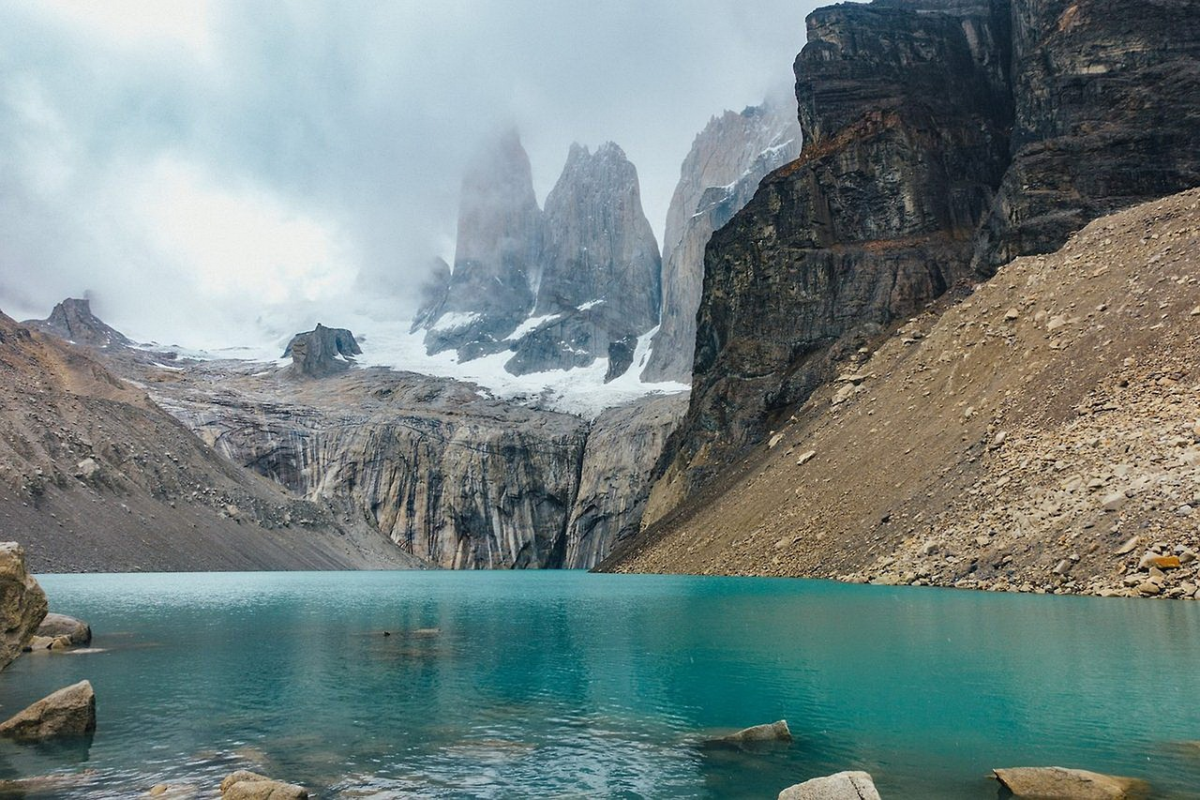
La beauté argentine

Bon à savoir :

Durée : 15 jours
Période idéale : de novembre à avril
Prix : à partir de **** CHF

Itinéraire :

1 | TRELEW – PENINSULE DE VALDES

Arrivée à l'aéroport de Trelew et prise en charge de votre voiture de location. Trajet jusque dans la plus grande et plus riche réserve naturelle d'Argentine (220 km). Faites une halte à Puerto Piramides et un tour en bateau (baleines entre juillet et décembre).

2 | FAUNE, FALAISE ET MER

Découvrez la péninsule Valdés qui abrite d'innombrables éléphants de mer, lions de mer et oiseaux marins. Nous vous recommandons de rendre visite à La colonie de manchots de Magellan de l'Estancia San Lorenzo près de Punta Norte.

3 | PENINSULE E VALDES – PUERTO MADRYN

Vous quittez la péninsule afin de rejoindre la ville côtière de Puerto Madryn (170 km). En chemin, vous pouvez faire un arrêt à la colonie d'otaries de Punta Loma.

4 | PUERTO MADRYN – BAHIA BUSTAMANTE

Vous longez la côte atlantique pour rejoindre Bahia Bustamante. En trajet, nous vous recommandons de rendre visite à la colonie de manchots à Cabo dos Ba-hias (360 km).

5 - 6 | BAHIA BUSTAMANTE

Diverses excursions sont possibles aujourd'hui: sortie en catamaran dans la lagune de la Bahia Bustamante peuplée de manchots, de lions de mer et d'oiseaux marins, visite d'une forêt pétrifiée, balade à cheval ou randonnée dans une nature impressionnante. Par ailleurs, vous découvrez les secrets de la culture et de l'utilisation des algues marines.

7 | BAHIA BUSTAMANTE - SARMIENTO

Vous quittez aujourd'hui la côte et roulez vers Sarmien-to en passant par Comodoro Rivadavia (340 km). Dans l'après-midi, visitez la forêt pétrifiée.

8 | SARMIENTO – LAGO BUENOS AIRES

Vous rejoignez aujourd'hui la légendaire Ruta 40. Vous passez la nuit dans une hosteria rustique sur les rives du Lago Buenos Aires (250 km).

9 - 10 | LAGO BUENOS AIRES – PARC NATIONAL DE PERITO MORENO

Sur la route qui mène dans le parc national de Perito Moreno, nous vous recommandons de visiter les peintures rupestres dans les grottes de Cueva de Las Manos. Ensuite, une route cahoteuse mène au lac Belgrano. Un paysage grandiose composé de lacs et de sommets majestueux en arrière-plan s'étale à vos pieds (320 km)

11 | EL CHALTEN

Un long voyage en voiture vous attend aujourd'hui. Vous roulez à travers la pampa à perte de vue sur la Ruta 40, en direction du sud et des Andes afin de rejoindre El Chalten (450 km).

12 | EL CHALTEN

Journée à votre disposition. Des sentiers de randonnées balisés vous permettent de vous balader au pied des imposantes montagnes que sont le Fitz Roy et le Cerro Torre. Un décor fascinant composé de pics abrupts, de glaciers, de cascades et de lagunes vous attend.

13 | EL CHALTEN – EL CALAFATE

Départ pour la petite ville d'El Calafate qui jouit d'une situation idyllique au bord du lac Argentino. (240 km)

14 | GLACIER PERITO MORENO

Nous vous recommandons de faire une excursion sur une journée vers le plus célèbre glacier d'Argentine, le Perito Moreno. Depuis les plateformes panoramiques et les passerelles construites directement en face du glacier, vous disposez d'une vue magnifique et pouvez admirer l'immense bloc de glace dans toute sa splendeur (160 km).

15 | RESTITUTION VOITURE DE LOCATION

Restitution de la voiture de location.

Toute prolongation de voyage est possible, n’hésitez pas à vous faire part de vos idées.

